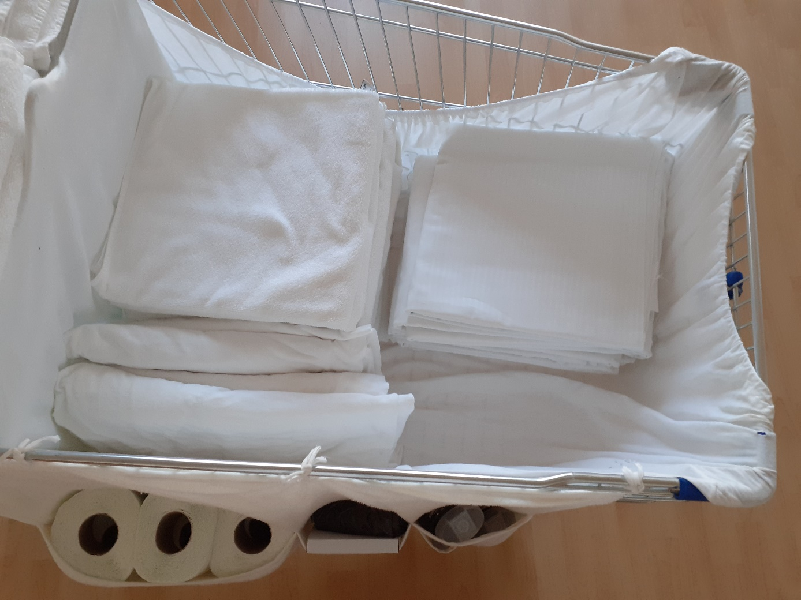
Prádlový vozík s čistým prádlem, jednotlivé druhy jsou srovnané
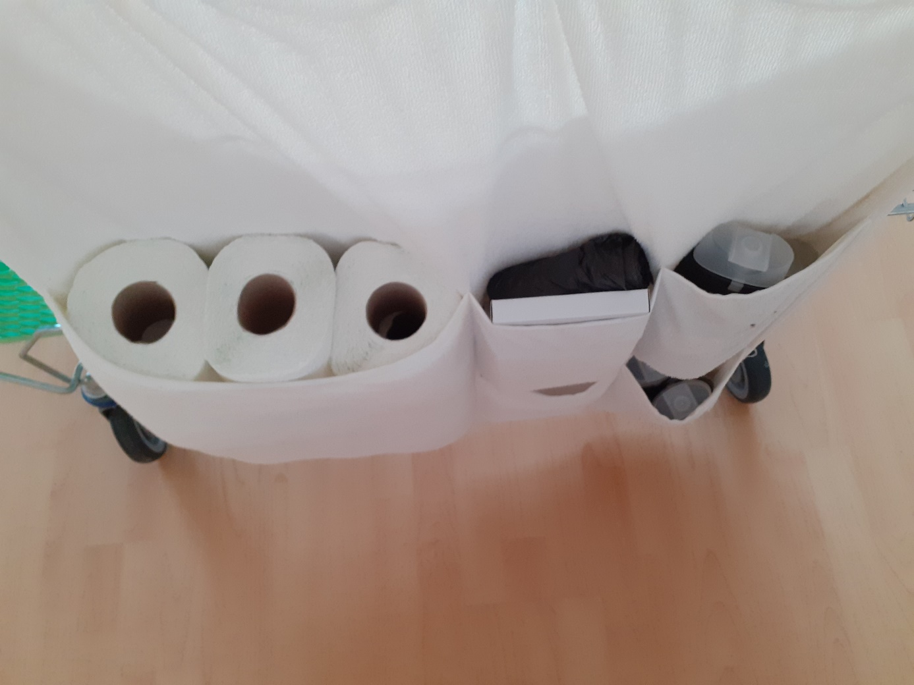
Prádlový vozík, detail kapsáře se zařizovacími předměty, v kapse se sprchovým gelem je klíč pro výměnu gelu v držáku
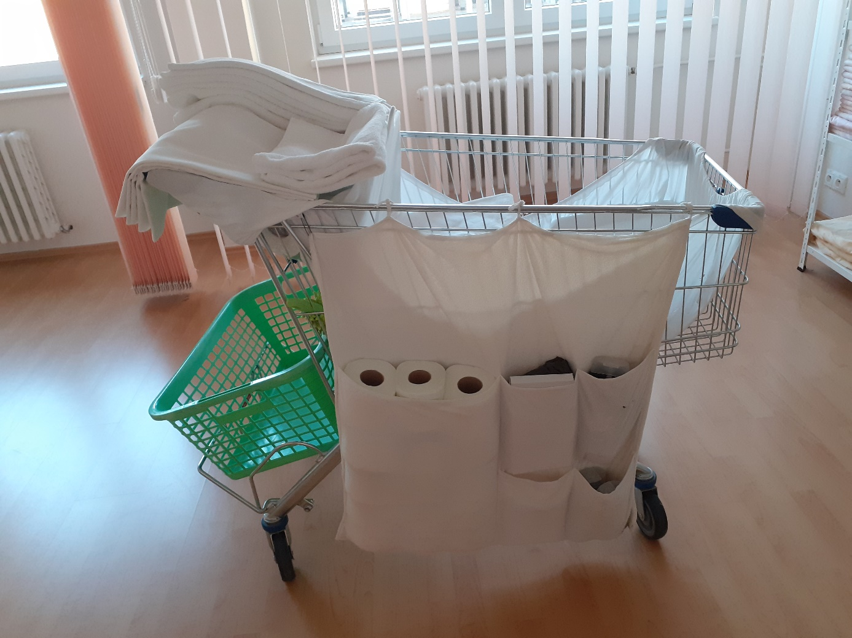
Prádlový vozík s čistým prádlem
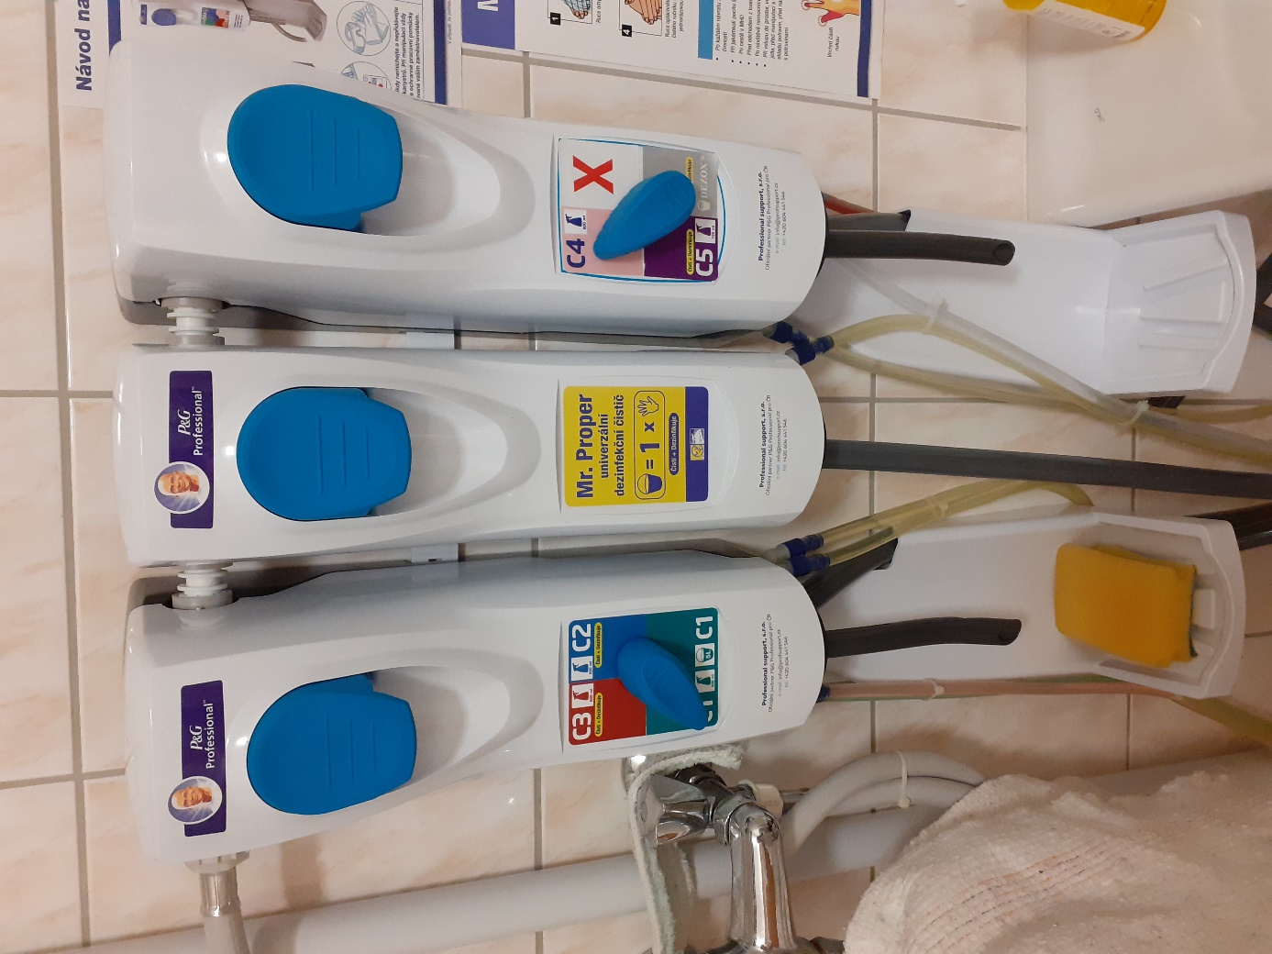
Stanice se směšovačem čistících prostředků v místnosti A219/ B219, s ovladači pro navolení jednotlivých druhů čistících prostředků
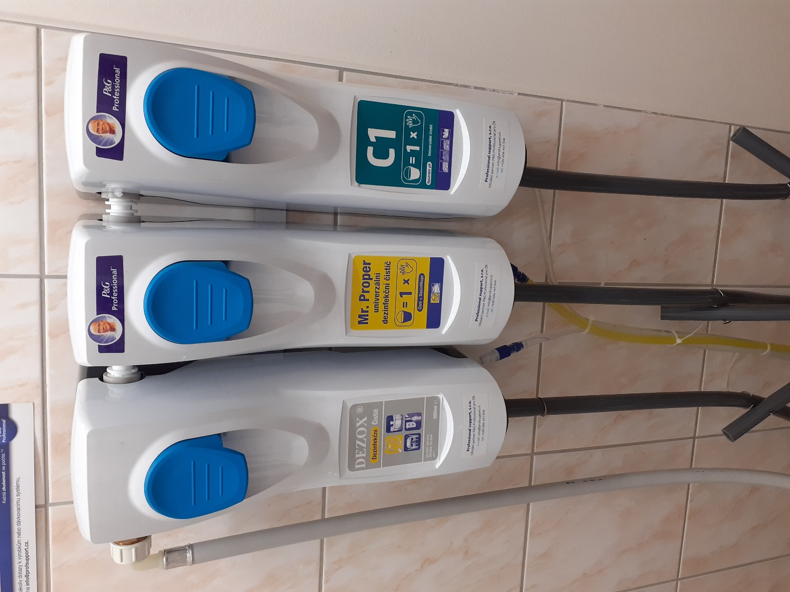
Stanice se směšovačem čistících prostředků v místnosti A319 / B319
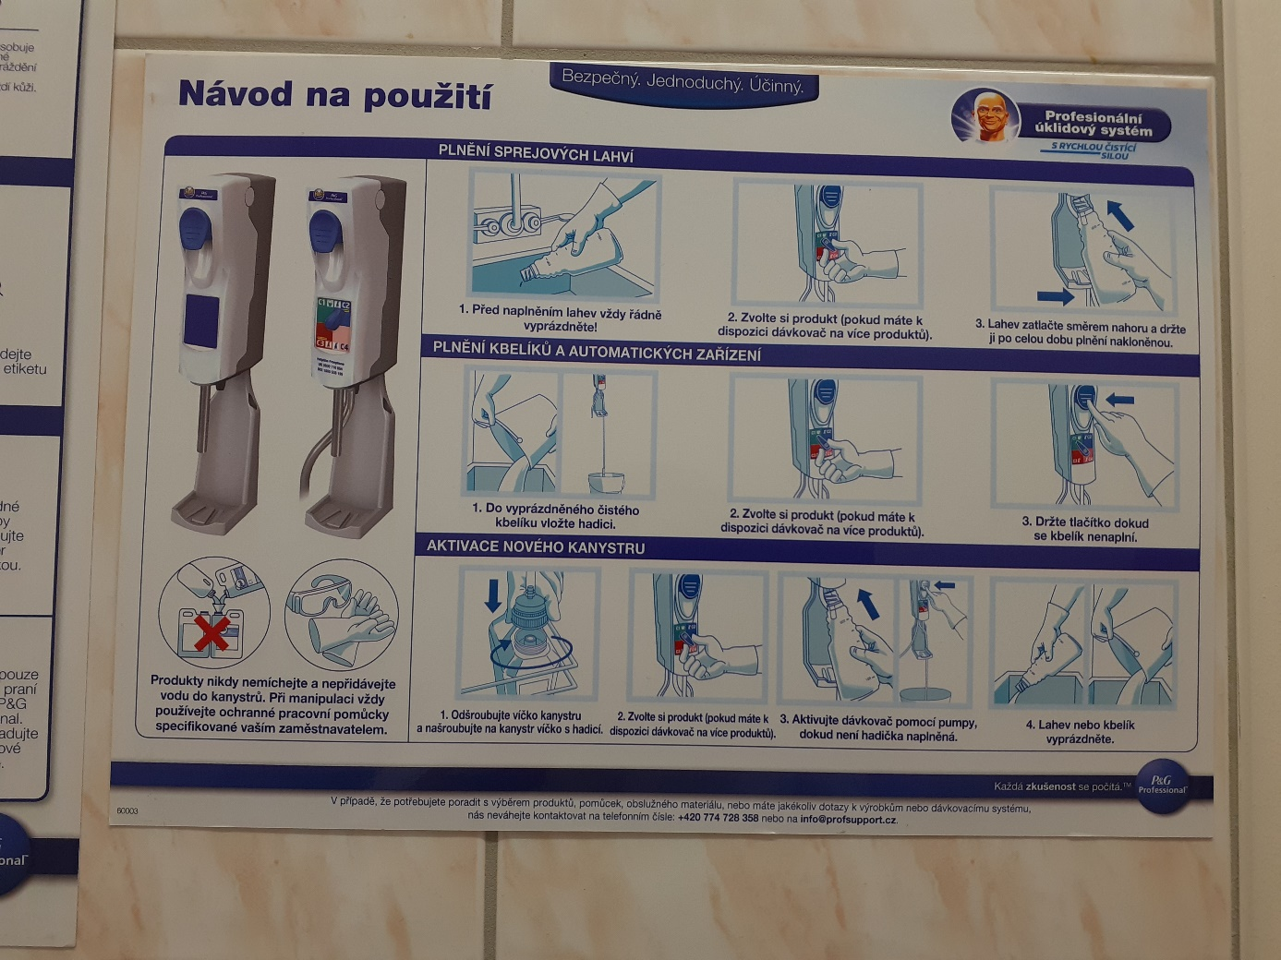
Návod k používání Stanice se směšovačem v místnosti A219/319 a B219/319
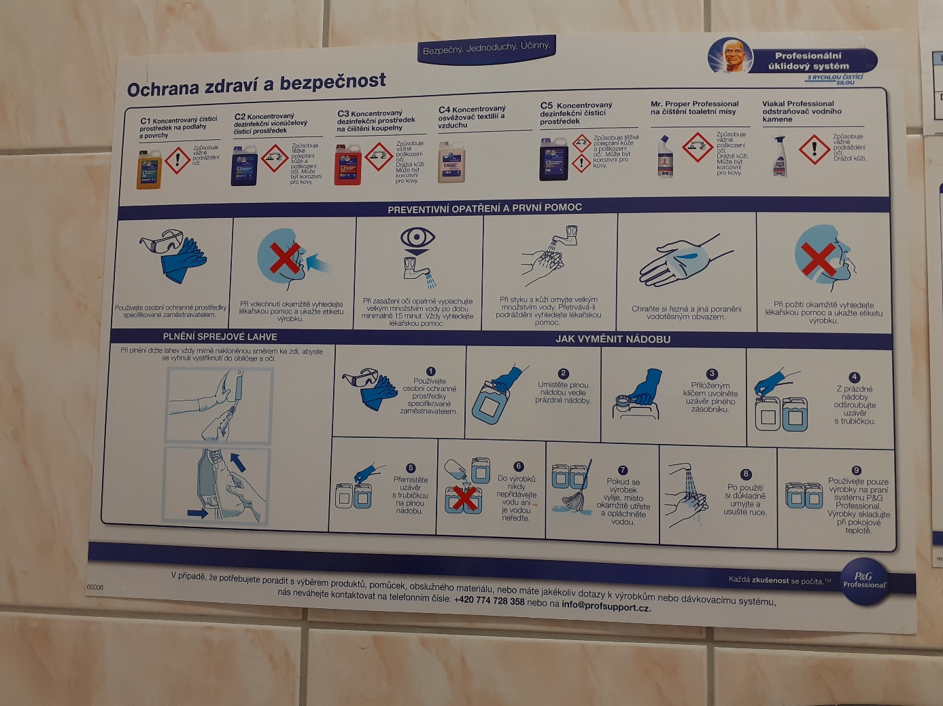
Piktogramy Ochrany zdraví a bezpečnosti v místnostech A219/319 a B219/319
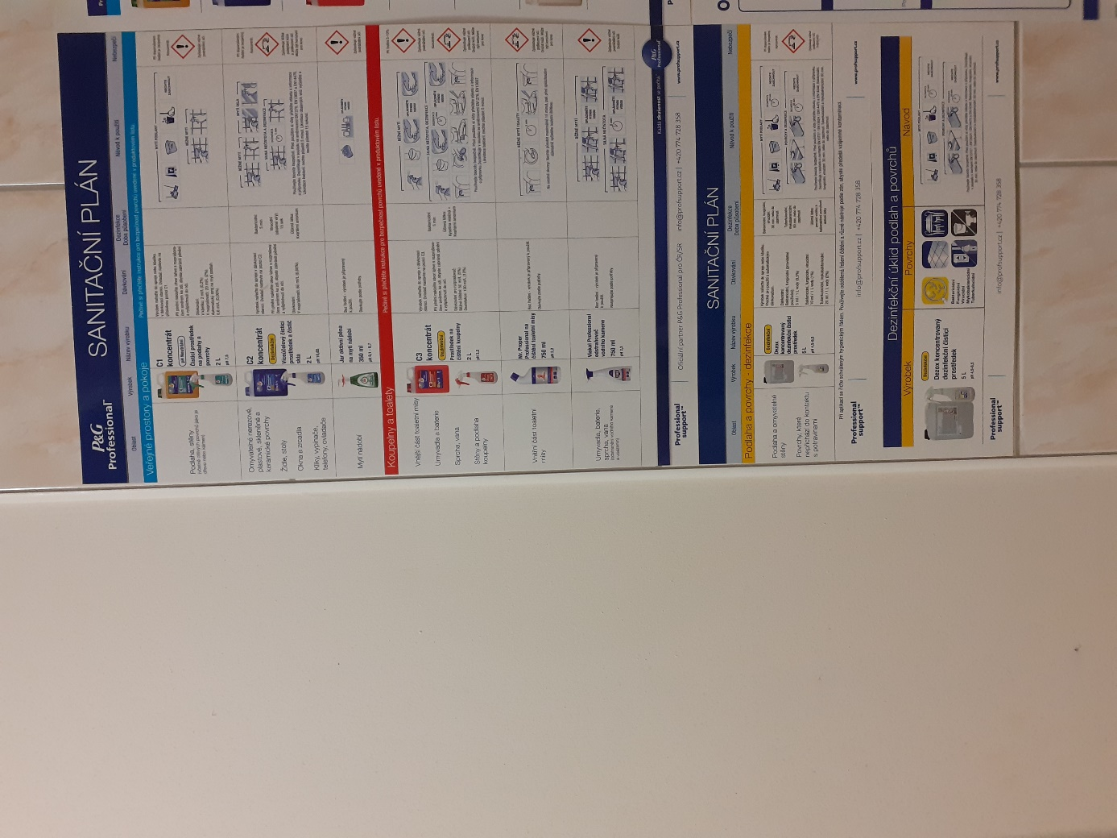
Sanitační plán, který určuje, k čemu se používají jednotlivé přípravky, místnosti A219/319 a B219/319
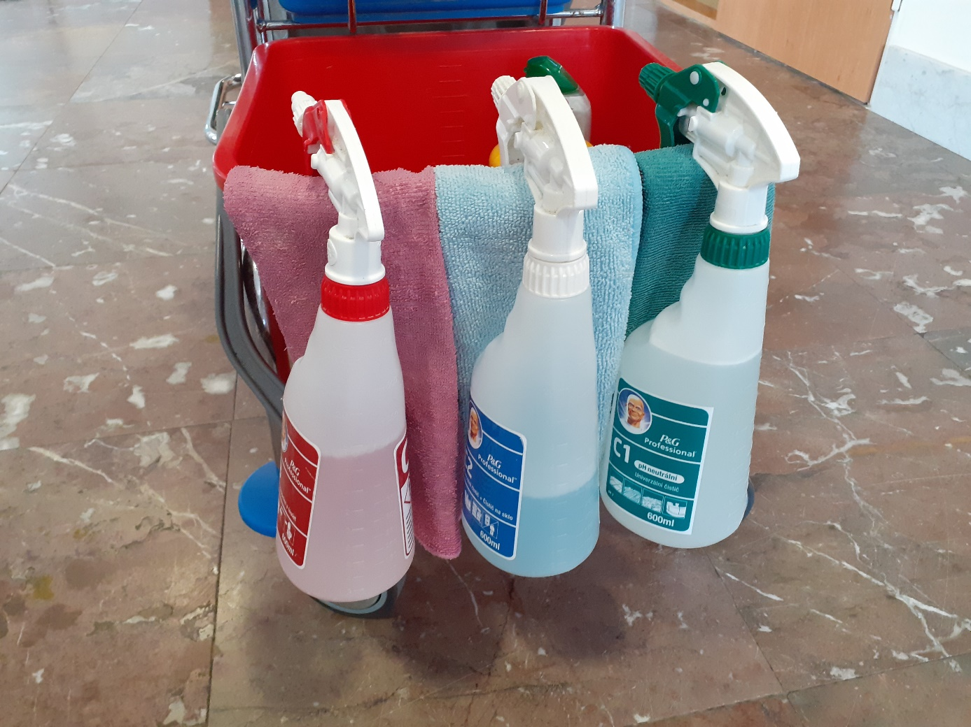
Detail úklidového vozíku: barva obalu čistícího prostředku určuje použití dle sanitačního plánu, souhlasí s barvou používaného hadříku pro daný účel
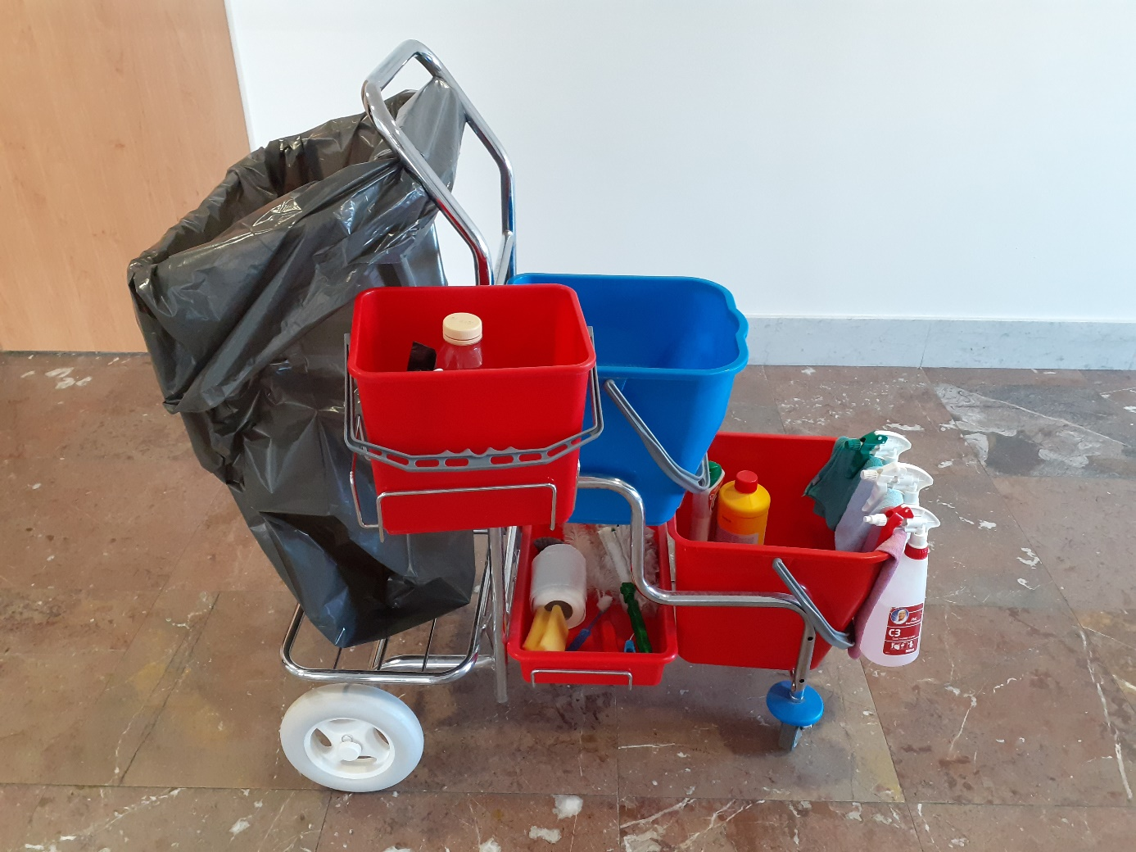
Úklidový vozík
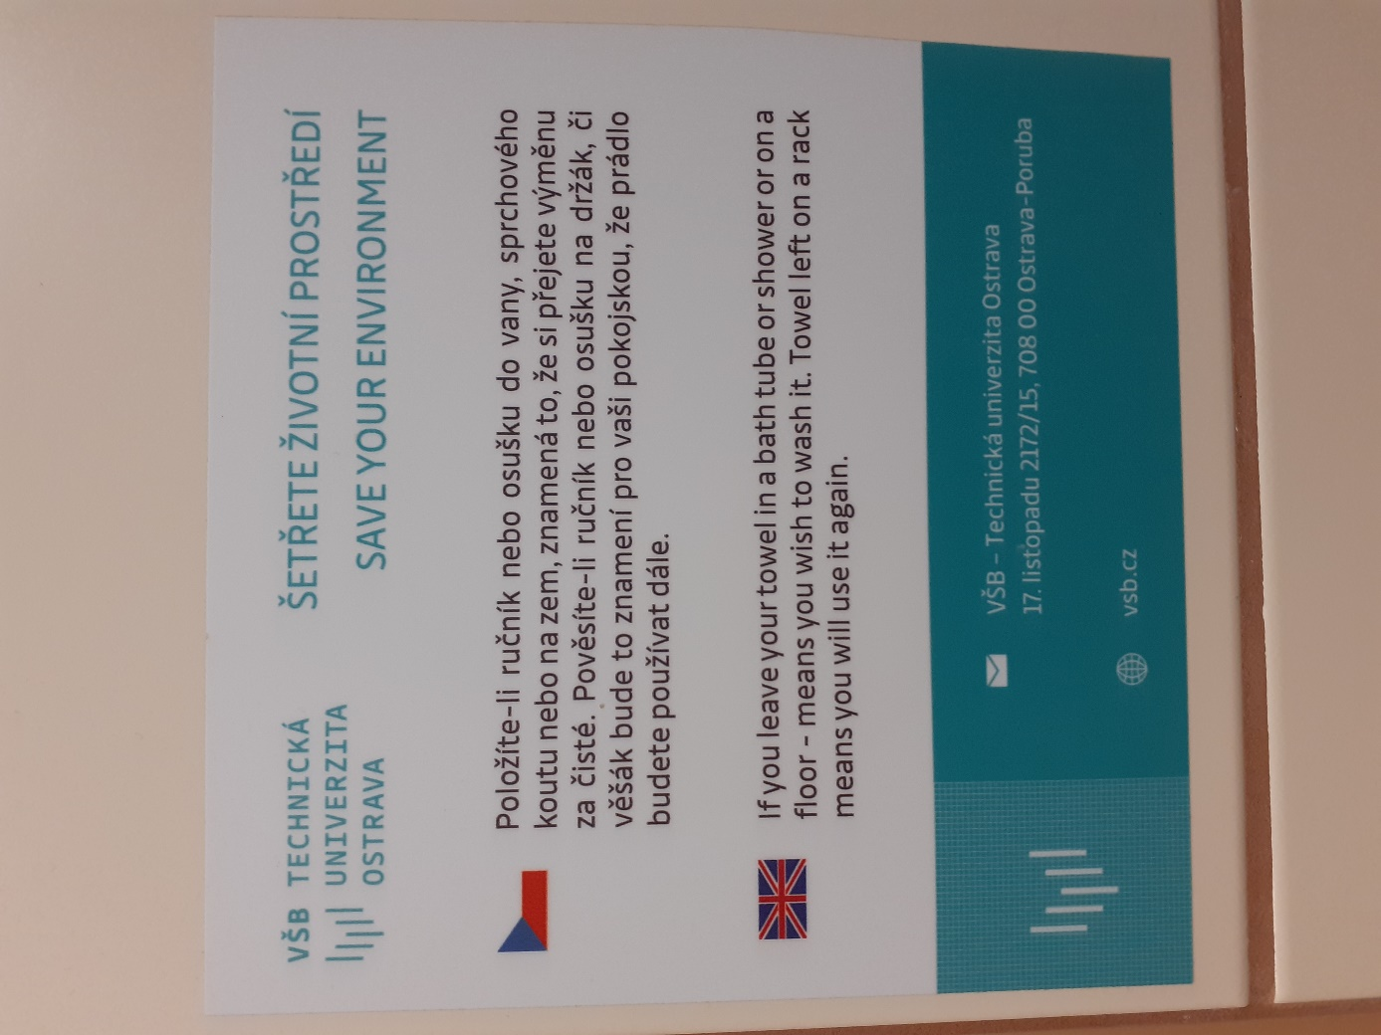
Informace pro hosty, vylepená v každé koupelně: při úklidu obsazeného pokoje nám určuje přání hosta k výměně froté prádla (ručníky, osušky, předložka)
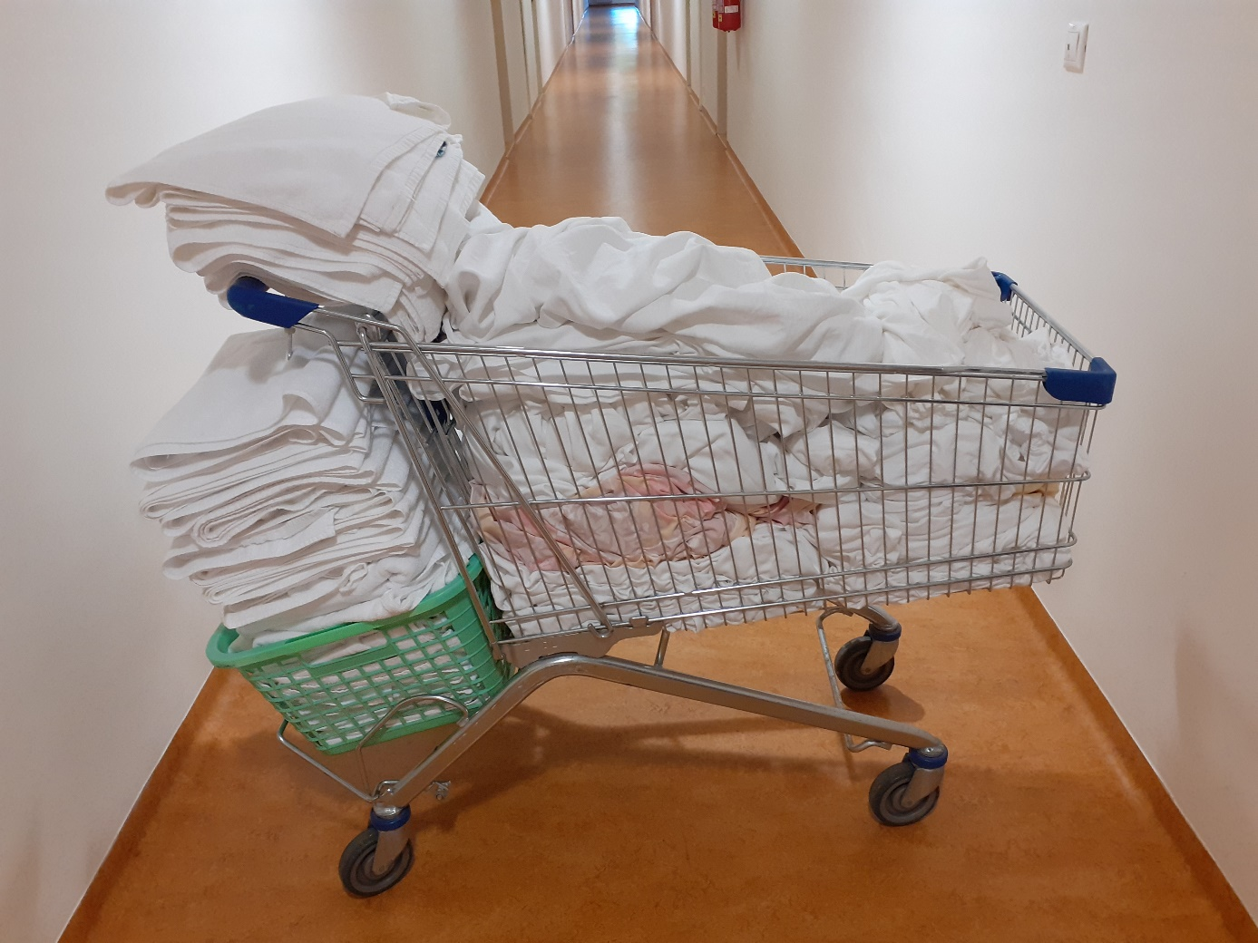
Samostatný vozík určený pro špinavé prádlo: jednotlivé druhy jsou roztříděné

